КИТАЙ · КАК УЧИТЬ

Можно ли выучить китайский самостоятельно
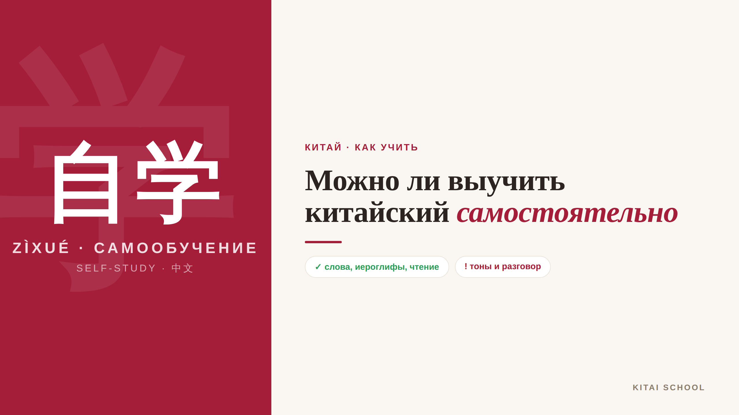
▲ обложка статьи
«А можно ли выучить китайский самому, без преподавателя?» — один из самых частых вопросов, которые мне задают. И я отвечу честно, хоть сама и преподаватель: да, многое реально освоить самостоятельно. Но есть нюансы, о которых лучше знать заранее, чтобы не потратить время впустую. Давайте разберёмся, что получится в одиночку, а где почти наверняка понадобится помощь.
Кому будет полезна статья
Тем, кто хочет начать учить китайский сам и честно понять, что реально сделать в одиночку, а что — нет.
Что вы узнаете
1. Что реально освоить самостоятельно
2. Где без помощи почти не обойтись
3. Какими инструментами учиться самому
4. Как совместить самообучение и помощь
Сразу главный вывод: да, можно — но с оговорками. Вот честный расклад на картинке, а дальше по порядку.
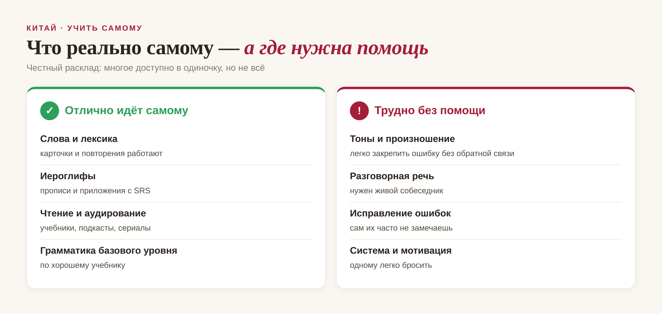
▲ что реально самому, а где нужна помощь
А ещё я собрала этот расклад в короткую анимацию — посмотрите её к статье.

Что реально освоить самому
Начну с хорошей новости — а её много. Самостоятельно прекрасно набирается словарный запас: карточки с интервальными повторениями творят чудеса. Так же хорошо идут иероглифы, если писать их от руки и повторять по системе. Чтение и аудирование тоже полностью в ваших руках: учебники, подкасты, сериалы с субтитрами — всё это работает и без преподавателя.
Базовую грамматику по хорошему учебнику вы тоже разберёте сами. Так что фундамент — слова, знаки, понимание текста и речи на слух — вполне можно заложить в одиночку. И это уже очень много.

Где без помощи почти не обойтись
А теперь честно о сложном. Самое коварное в самостоятельной учёбе — это тоны и произношение. Без обратной связи очень легко незаметно закрепить ошибку, а потом переучиваться в разы труднее. Сам себя со стороны не услышишь.
Второе — разговорная речь: чтобы заговорить, нужен живой собеседник, а не приложение. Третье — исправление ошибок: свои промахи мы часто просто не замечаем. И четвёртое, о чём забывают, — система и мотивация: одному легко забросить занятия через месяц. Именно на этих четырёх пунктах чаще всего и спотыкаются самоучки.

Чем учиться самому
Если вы решили начать самостоятельно, вот минимальный набор, который я рекомендую.
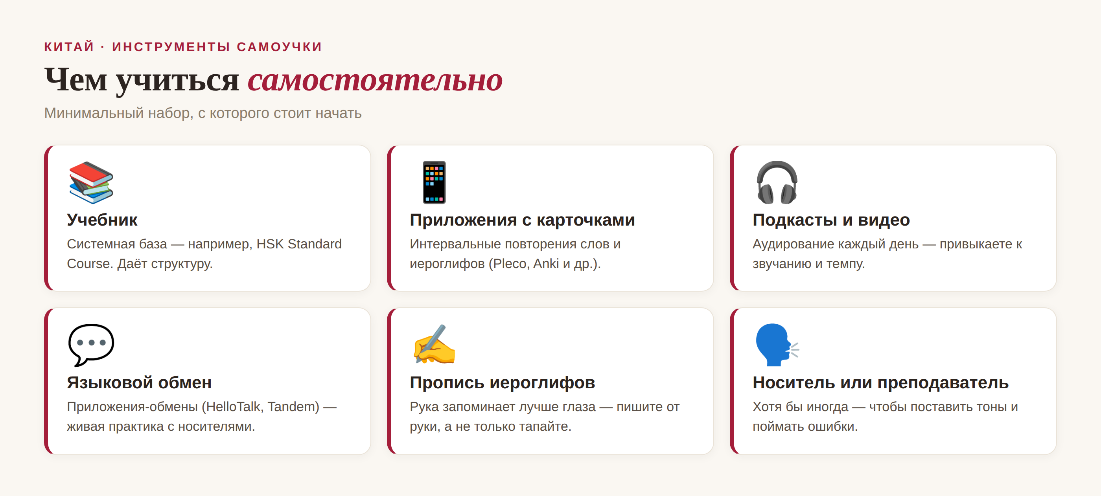
▲ инструменты самоучки
Возьмите системный учебник (например, HSK Standard Course) как основу, приложение с карточками для слов и иероглифов, подкасты для слуха и обязательно — языковой обмен, чтобы иметь живую практику. И пишите иероглифы от руки: рука запоминает лучше, чем глаз.

Лучшее решение — сочетать
Мой честный вывод как преподавателя такой. Начать и многого добиться самостоятельно — абсолютно реально, и это здорово. Но чтобы поставить тоны, разговориться и не закрепить ошибки, рано или поздно нужна обратная связь — от носителя, преподавателя или хотя бы партнёра по обмену.
Поэтому оптимально не выбирать «или сам, или с учителем», а сочетать: основную работу делаете сами, а произношение и разговор время от времени проверяете с тем, кто уже знает язык. Так вы и экономите, и не тащите за собой ошибки.
«Мастер вводит в дверь, а совершенствование — в руках самого ученика», — говорят китайцы: 师傅领进门，修行在个人. В изучении китайского это правило работает как нельзя лучше.
АВТОР
Юлия Горяина
Китаист и лингвокоуч, докторант Шаньдунского университета (山大), преподаватель МГУ ВШБ. Более 20 лет практики; объездила почти весь Китай.
Хэштеги: #китай #китайскийязык #китайскийснуля #самообучение #какучить #学中文

